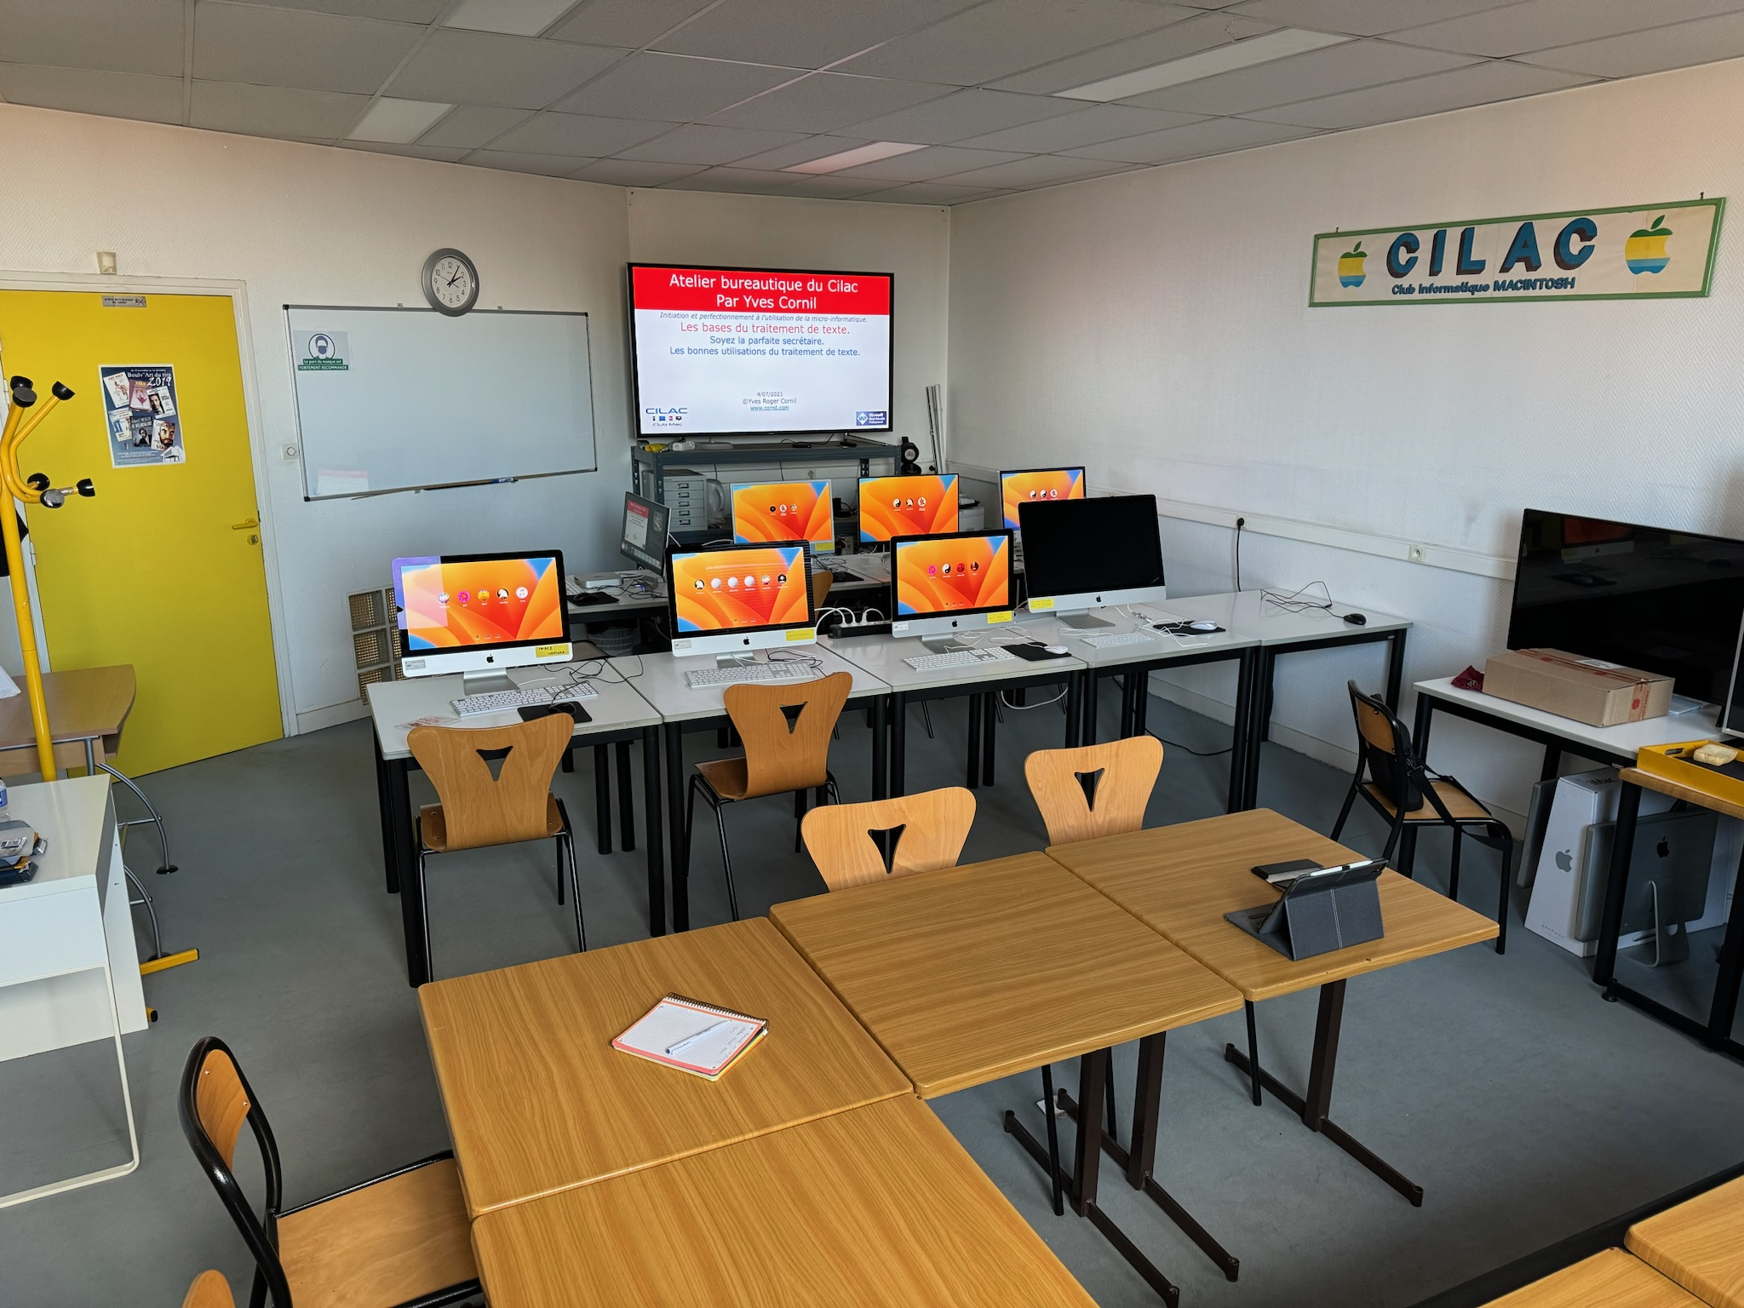  Ateliers PowerPoint 2024-2026 | Résumé  Contenus des l’ateliers PowerPoint des saisons 2024-2026.  Yves Cornil  03/08/2025

Ateliers Power Point saisons 2024-2026

Table des matières.
Ateliers Power Point saisons 2024-2026 2
Atelier Powerpoint 365 pour Mac, saison 2024-2025. 3
Quoi - Objectifs. 3
Comment ? 3
Supports: 3
Module 1 - Quelques conseils pour bien utiliser PowerPoint. 4
Module 2 – Présentation générale de l’interface PowerPoint pour le Mac. 4
Module 3 - Listes à puces – Zones de texte. 4
Module 4 – Animer du texte. 5
Module 5 - Gestion des images. 5
Module 6 - Thèmes – Transitions – Gestion des diapositives – Vidéo – Tableaux et graphiques. 5
Atelier Powerpoint 365 pour iPad, saison 2024-2025. 7
Module 1 - Quelques conseils pour bien utiliser PowerPoint. 7
Module 2 – Présentation générale de l’interface PowerPoint pour iPad. 7
Module 3 - Listes à puces – Zones de texte. 7
Module 4 – Animer du texte. 8
Module 5 - Gestion des images. 8
Module 6 - Transitions – Gestion des diapositives – Vidéo – 8
Atelier Powerpoint 365 pour iPhone, saison 2025-2026. 9
Module 1 - Quelques conseils pour bien utiliser PowerPoint, sur Mac, iPad ou iPhone. 9
Module 2 – Présentation générale de l’interface PowerPoint pour iPhone. 9
Module 3 - Listes à puces – Zones de texte. 9
Module 4 – Animer du texte. 10
Module 5 - Gestion des images. 10
Module 6 - Transitions – Gestion des diapositives – Vidéo – Cameo. 10

Atelier Powerpoint 365 pour Mac,
saison 2024-2025.

Quoi - Objectifs.
- Donner des bases pour utiliser, au mieux, l’outil de présentation professionnel PowerPoint pour le Mac.
- Cet atelier est particulièrement orienté vers les animateurs bénévoles du Cilac.
- La version PowerPoint utilisée sera la version 16.95 ou supérieure.

Comment ?
- L’atelier s’est déroulé dans la salle Piet Mondrian2 (espace petites tables), sur les MacBooks des participants (et participantes) et à distance pour Jean-Pierre en utilisant Microsoft Teams.

Supports:
- Présentations PowerPoint
- Supports PDF des présentations.
- Des Vidéos :
  - Les modules 1 à 6 sont disponibles en vidéo (en format .mp4 et sur YouTube).
- Des travaux pratiques.
- Des questions… et des réponses.
- Rampe de Lancement 196 adaptée à l’atelier :
  - https://www.cornil.com/abm/rampe196.pdf
  - https://www.cornil.com/abm/rampe196.docx

Module 1 - Quelques conseils pour bien utiliser PowerPoint.

J’ai fait appel à une spécialiste de la communication pour nous donner quelques conseils éclairés pour construire des présentations PowerPoint « percutantes ».

- PowerPoint, pour quoi faire ?
- Organisation de l’atelier PowerPoint.
- Les conseils de Chantal Bossé.

PPTX : https://www.cornil.com/atelier-PowerPoint-2025/PP365-Mac01.pptx
PDF : https://www.cornil.com/atelier-PowerPoint-2025/PP365-Mac01.pdf

Vidéo de 10’12’’ : https://www.cornil.com/atelier-PowerPoint-2025/videos/PP365-Mac01-s.mp4
YouTube : https://youtu.be/uGFvSMFUMXc

Module 2 – Présentation générale de l’interface PowerPoint pour le Mac.

- PowerPoint, pour quoi faire ?
- L’interface de PowerPoint.
- Les onglets.
- Barre des menus.

PPTX : https://www.cornil.com/atelier-PowerPoint-2025/PP365-Mac02.pptx
PDF : https://www.cornil.com/atelier-PowerPoint-2025/PP365-Mac02.pdf

Vidéo de 12’28’’ : https://www.cornil.com/atelier-PowerPoint-2025/videos/PP365-Mac02-s.mp4
YouTube : https://youtu.be/kYkiCuMKk_E

Module 3 - Listes à puces – Zones de texte.

- Lancement de PowerPoint.
- Création diapositive type.
- Saisie de listes à puces.
- Premier enregistrement.
- Animer un texte.
- Insérer des formes.

PPTX : https://www.cornil.com/atelier-PowerPoint-2025/PP365-Mac03.pptx
PDF : https://www.cornil.com/atelier-PowerPoint-2025/PP365-Mac03.pdf
Vidéo de 16’03’’ : https://www.cornil.com/atelier-PowerPoint-2025/videos/PP365-Mac03-s.mp4
YouTube : https://youtu.be/qgq_yjMK3Zs

Supplément vidéo :
- Insérer des flèches :
- https://www.cornil.com/atelier-PowerPoint-2025/videos/PP01-fl%E8ches.mp4
- Travaux pratiques :
- https://www.cornil.com/atelier-PowerPoint-2025/videos/PP01.mp4

Module 4 – Animer du texte.

- Animer une phrase.
- L’onglet animation.
- Les effets d’entrée.
- Le volet animation.
- Options d’effet.
- Changement de l’ordre des animations.
- Effets de sortie.

PPTX : https://www.cornil.com/atelier-PowerPoint-2025/PP365-Mac04.pptx
PDF : https://www.cornil.com/atelier-PowerPoint-2025/PP365-Mac04.pdf

Vidéo de 18’47’’ : https://www.cornil.com/atelier-PowerPoint-2025/videos/PP365-Mac04-s.mp4
YouTube : https://youtu.be/82mYYgnh0ZI

Module 5 - Gestion des images.

- Insérer des icônes.
- Insérer des photos.
- Idées de conception.
- Rogner une photo et agrandir une photo.
- Photos sur Internet.
- Photos depuis l’application Photos.
- Réorganiser des objets.
- Effets artistiques.
- Animer des images.

PPTX : https://www.cornil.com/atelier-PowerPoint-2025/PP365-Mac05.pptx
PDF : https://www.cornil.com/atelier-PowerPoint-2025/PP365-Mac05.pdf

Vidéo de 15’35’’ https://www.cornil.com/atelier-PowerPoint-2025/videos/PP365-Mac05-s.mp4
YouTube : https://youtu.be/dC70sFFK7UA

Supplément vidéo :
  - Animer une trajectoire :
    - https://www.cornil.com/atelier-PowerPoint-2025/videos/PP-anim-traj.mov

Module 6 - Thèmes – Transitions – Gestion des diapositives – Vidéo – Tableaux et graphiques.

- Appliquer un thème.
- Les transitions.
- Gestion des diapositives.
- Insertion de vidéos.
- Cameo.
- Tableaux et graphiques depuis Word.
- Tableaux et graphiques depuis Excel.

PPTX : https://www.cornil.com/atelier-PowerPoint-2025/PP365-Mac06.pptx
PDF : https://www.cornil.com/atelier-PowerPoint-2025/PP365-Mac06.pdf

Vidéo de 19‘09‘‘ : https://www.cornil.com/atelier-PowerPoint-2025/videos/PP365-Mac06-s.mp4
YouTube : https://youtu.be/pWlj9Dad7m0

Supléments vidéo :
  - Utiliser les thèmes :
  - https://www.cornil.com/atelier-PowerPoint-2025/videos/PP-th%E8mes.mp4
  - Vidéo dans une image :
  - https://www.cornil.com/atelier-PowerPoint-2025/videos/PP-vid%E9o-image-tonnerre-s.mov
  - PowerPoint c’est du Tonnerre :
  - https://www.cornil.com/atelier-PowerPoint-2025/videos/Tonnerre-360.MOV

Atelier Powerpoint 365 pour iPad,
saison 2024-2025.

Quoi - Objectifs.
- Donner des bases pour utiliser, au mieux, l’outil de présentation professionnel PowerPoint pour l’iPad.
- La version PowerPoint utilisée sera la version 16.95 ou supérieure.
Supports:
- Présentations PowerPoint
- Supports PDF des présentations.
- Des Vidéos :
  - Les modules 1 à 6 sont disponibles en vidéo (en format .mp4 et sur YouTube).
- Des travaux pratiques.
- Des questions… et des réponses.
- Rampe de Lancement 199 adaptée à l’atelier :
  - https://www.cornil.com/abm/rampe199.pdf

Module 1 - Quelques conseils pour bien utiliser PowerPoint.

J’ai fait appel à une spécialiste de la communication pour nous donner quelques conseils éclairés pour construire des présentations PowerPoint « percutantes ».

- PowerPoint, pour quoi faire ?
- Les conseils de Chantal Bossé.

PPTX : https://www.cornil.com/PowerPoint-iPad-2025/PP365-iPad-01.pptx
PDF : https://www.cornil.com/atelier-PowerPoint-2025/PP365-Mac01.pdf

Module 2 – Présentation générale de l’interface PowerPoint pour iPad.

- PowerPoint, pour quoi faire ?
- L’interface de PowerPoint.
- Les onglets.

PPTX : https://www.cornil.com/PowerPoint-iPad-2025/PP365-iPad-02.pptx
PDF : https://www.cornil.com/PowerPoint-iPad-2025/PP365-iPad-02.pdf

Module 3 - Listes à puces – Zones de texte.

- Lancement de PowerPoint.
- Création diapositives types.
- Saisie de listes à puces.
- Premier enregistrement.
- Animer un texte.
PPTX : https://www.cornil.com/PowerPoint-iPad-2025/PP365-iPad-03.pptx
PDF : https://www.cornil.com/PowerPoint-iPad-2025/PP365-iPad-03.pdf

Module 4 – Animer du texte.

- Animer une phrase.
- L’onglet animation.
- Les effets d’entrée.
- Le volet animation.
- Options d’effet.

PPTX : https://www.cornil.com/PowerPoint-iPad-2025/PP365-iPad-04.pptx
PDF : https://www.cornil.com/PowerPoint-iPad-2025/PP365-iPad-04.pdf

Module 5 - Gestion des images.

- Insérer des icônes.
- Insérer des photos.
- Idées de conception.
- Rogner une photo et agrandir une photo.
- Photos sur Internet.
- Photos depuis l’application Photos.
- Animer des images.

PPTX : https://www.cornil.com/PowerPoint-iPad-2025/PP365-iPad-05.pptx
PDF : https://www.cornil.com/PowerPoint-iPad-2025/PP365-iPad-05.pdf

Module 6 - Transitions – Gestion des diapositives – Vidéo –

Les transitions.
- Gestion des diapositives.
- Insertion de vidéos.
- Cameo.

PPTX : https://www.cornil.com/PowerPoint-iPad-2025/PP365-iPad-06.pptx
PDF : https://www.cornil.com/PowerPoint-iPad-2025/PP365-iPad-06.pdf

Supléments vidéo :
  - PowerPoint c’est du Tonnerre :
  - https://www.cornil.com/atelier-PowerPoint-2025/videos/Tonnerre-360.MOV

Atelier Powerpoint 365 pour iPhone,
saison 2025-2026.

Quoi - Objectifs.
- Donner des bases pour utiliser, au mieux, l’outil de présentation professionnel PowerPoint pour l’iPhone.
- La version PowerPoint utilisée sera la version 16.95 ou supérieure.

Comment ?
- L’atelier se déroulera dans la salle Piet Mondrian2 (espace petites tables), sur les iPads des participants (et participantes) et, éventuellement, à distance en utilisant Microsoft Teams.
Supports:
- Présentations PowerPoint
- Supports PDF des présentations.
- Des Vidéos :
  - Les modules 1 à 6 sont disponibles en vidéo (en format .mp4 et sur YouTube).
- Des travaux pratiques.
- Des questions… et des réponses.
- Rampe de Lancement 200 adaptée à l’atelier :
  - https://www.cornil.com/abm/rampe200.pdf

Module 1 - Quelques conseils pour bien utiliser PowerPoint, sur Mac, iPad ou iPhone.

J’ai fait appel à une spécialiste de la communication pour nous donner quelques conseils éclairés pour construire des présentations PowerPoint « percutantes ».

- PowerPoint, pour quoi faire ?
- Organisation de l’atelier PowerPoint.
- Les conseils de Chantal Bossé.

PPTX : https://www.cornil.com/PowerPoint-iPhone-2025/PP365-iPhone-01.pptx
PDF : https://www.cornil.com/PowerPoint-iPhone-2025/PP365-iPhone-01.pdf
Youtube : https://www.youtube.com/watch?v=VcTmHcVN6_w

Module 2 – Présentation générale de l’interface PowerPoint pour iPhone.

- PowerPoint, pour quoi faire ?
- L’interface de PowerPoint.
- Les onglets.

PPTX : https://www.cornil.com/PowerPoint-iPhone-2025/PP365-iPhone-02.pptx
PDF : https://www.cornil.com/PowerPoint-iPhone-2025/PP365-iPhone-02.pdf
Youtube : https://www.youtube.com/watch?v=F7HHWndqkUQ

Module 3 - Listes à puces – Zones de texte.

- Lancement de PowerPoint.
- Création diapositives types.
- Saisie de listes à puces.
- Premier enregistrement.
- Animer un texte.
- Zone de texte.

PPTX : https://www.cornil.com/PowerPoint-iPhone-2025/PP365-iPhone-03.pptx
PDF : https://www.cornil.com/PowerPoint-iPhone-2025/PP365-iPhone-03.pdf
Youtube : https://www.youtube.com/watch?v=H9eOCJcLQqg

Module 4 – Animer du texte.

- Animer une phrase.
- L’onglet animation.
- Les effets d’entrée.
- Le volet animation.
- Options d’effet.
- Changement de l’ordre des animations.
- Effets de sortie.

PPTX : https://www.cornil.com/PowerPoint-iPhone-2025/PP365-iPhone-04.pptx
PDF : https://www.cornil.com/PowerPoint-iPhone-2025/PP365-iPhone-04.pdf
Youtube : https://www.youtube.com/watch?v=RI7WLv-GK6o

Module 5 - Gestion des images.

- Insérer des icônes.
- Insérer des photos.
- Idées de conception.
- Rogner une photo et agrandir une photo.
- Photos sur Internet.
- Photos depuis l’application Photos.
- Animer des images.

PPTX : https://www.cornil.com/PowerPoint-iPhone-2025/PP365-iPhone-05.pptx
PDF : https://www.cornil.com/PowerPoint-iPhone-2025/PP365-iPhone-05.pdf
Youtube : https://www.youtube.com/watch?v=dneK0M3nUpA

Module 6 - Transitions – Gestion des diapositives – Vidéo – Cameo.

- Les transitions.
- Gestion des diapositives.
- Insertion de vidéos.
- Cameo.

PPTX : https://www.cornil.com/PowerPoint-iPhone-2025/PP365-iPhone-06.pptx
PDF : https://www.cornil.com/PowerPoint-iPhone-2025/PP365-iPhone-06.pdf
Youtube : https://www.youtube.com/watch?v=GU28NhKE4ms

